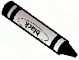
Litaðu alla ferhyrningana bláa

